Graniet - ½"
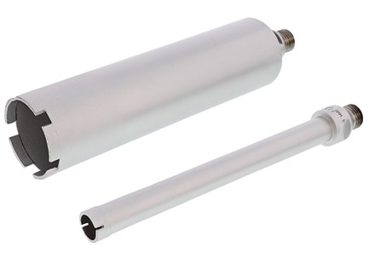
Eén type boor voor diverse materialen
De boren zijn speciaal ontwikkeld voor de verwerking van in-lite grondspots. Hiervoor is ook een speciale boorset ontwikkeld. In de boorset zit de diamantboor Ø 22,3 mm en Ø 60,8 mm. Met deze twee diamantboren kunnen sparingen geboord worden voor de in-lite grondspots van 22 en 60 mm doorsnede. Ze zijn geschikt voor het boren in diverse materialen zoals keramiek, beton, gebakken bestrating en natuursteen. Hierdoor kun je snel gaten boren in exact de juiste afmeting en ben je verzekerd van een optimaal resultaat. Uitsluitend nat te gebruiken. Segmenthoogte 10 mm.
Aansluiting | ½" gaz
Diameters | 22,3, 25, 60,8, 81, 116, 142
Lengte | 100 en 200 mm
Segmenthoogte | 10 mm

212922 | Diamantboor nat Natuur/ graniet speciale maat VD Ø22,3mm R ½'' 100mm NL
212960 | Diamantboor nat Natuur/ graniet speciale maat VD Ø60,8mm R ½'' 100mm NL
222922 | Diamantboor nat Natuur/ graniet speciale maat VD Ø22,3mm R ½'' 200mm NL
222925 | Diamantboor nat Natuur/ graniet speciale maat VD Ø25mm R ½'' 200mm NL
222960 | Diamantboor nat Natuur/ graniet speciale maat VD Ø60,8mm R ½'' 200mm NL
222981 | Diamantboor nat Natuur/ graniet speciale maat VD Ø81mm R ½'' 200mm NL
223116 | Diamantboor nat Natuur/ graniet speciale maat VD Ø116mm R ½'' 200mm NL
223142 | Diamantboor nat Natuur/ graniet speciale maat VD Ø142mm R ½'' 200mm NL
